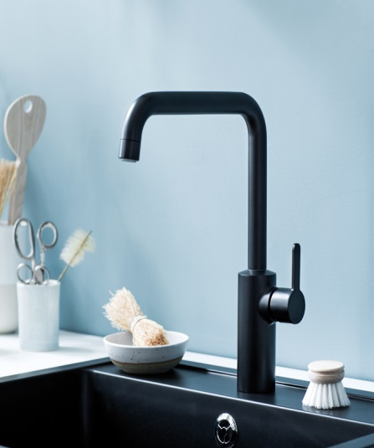

Damixa laajentaa Silhouetin valikoimaa:

Tanskalainen designhana
uusissa upeissa väreissä;
mattamusta, teräs ja messinki

Damixan tyylikäs design-tuotesarja Silhouet kasvaa entisestään. Kolmen uuden upean pinnoitteen ansiosta erilaiset kokonaisuudet voi nyt viimeistellä tanskalaisella designhanalla. Metallivärit ovat ainutlaatuista PVD-pinnoitetta, kun taas musta on kätevää ja kestävää mattalakkaa.

Damixan uusinta Silhouet-designhanaa on nyt tarjolla kolme uutta versiota: Minimalistinen mattamusta. Hienovarainen teräs. Klassinen ja moderni messinki. Tyylikkäiden designhanojen ansiosta LVI-asentajat, tukut ja jälleenmyyjät voivat nyt tarjota asiakkailleen entistä enemmän vaihtoehtoja, kun asuntoon kaivataan persoonallista ilmettä.

Silhouet on siro ja kiehtova hanasarja, jonka on suunnitellut palkittu tanskalainen suunnittelijakaksikko Halskov & Dalsgaard Design. Sarja pitää sisällään hanoja keittiöön ja pesualtaisiin sekä suihkujärjestelmä termostaatilla, käsisuihkulla ja elegantilla suihkupäällä. Aikaisemmin tänä vuonna esiteltiin klassiset kromiset pinnoitteet. Nyt uudet mattamusta, teräs ja messinki tekevät Silhouetista entistä kiehtovamman.

Laatu ja kestävyys keskipisteessä
- Monet loppuasiakkaat haluavat valita useimmista vaihtoehdoista, kun sisustavat asuntonsa designhanoilla. Nyt on valinnanvaraa, kun Silhouetin värivalikoimaan kuuluu mattamusta, teräs ja messinki, toteaa Damixan taustalla olevan FM Mattsson Mora Groupin tuotepäällikkö Søren Braae.

Hän lisää, että nämä pinnoitteet ovat tarkan kehitystyön tulosta.
- Damixa tunnetaan tanskalaisesta muotoilusta, vettä säästävistä toiminnoista ja vertaansa vailla olevista laatutuotteista. Näitä uusia pinnoitteita ei siis vain luotu kauniin näköisiksi, vaan niissä on myös panostettu käytettävyyteen, laatuun ja kestävyyteen, selvittää Søren Braae.

Naarmuja kestävät pinnoitteet
Kahdessa Damixan uusista pinnoitteista, teräs ja messinki, on hyödynnetty uuden PVD-pinnoitetekniikan etuja. Se muodostaa erittäin kestävän metallipinnoitteen, joka on likaa hylkivä, naarmunkestävä eikä haalistu. Mattamusta pinta pitää värinsä monta vuotta eikä siihen tartu helposti lika tai sormenjäljet.

Silhouet-sarja tarjoaa useita käteviä ja ainutlaatuisia Damixa-toimintoja, jotka lisäävät mukavuutta ja säästävät sekä vettä että energiaa kuten kylmästartti, kuumavesisuojaus ja Rub Clean. Siinä on myös energiaa säästävä poresuutin sekä keittiöhanassa (8 l/min.) ja pesuallashanassa (6 l/min.).

Silhouetin mattamustana, teräksenä (PVD) ja messinkinä (PVD) voi tilata nyt.

Palkintoja voittaneet suunnittelijat:
Halskov & Dalsgaard Designin taustalla ovat Christina Halskov ja Hanne Dalsgaard, jotka vuodesta 1990 lähtien ovat muotoilleet lukuisia tuotteita muun muassa Steltonille, Holmegaardille, IKEAlle ja Sticks'n'Sush'lle. Kaksikko on, kuten Damixa, voittanut tuotemuotoilullaan monia palkintoja.

Silhouetin tarkoitus oli aikaansaada hanamallisto, jonka muoto ja laatu kestävät vuosia, kertoo Christina Halskov:
– Hana on modernissa kodissa samalla sekä toimiva käyttötuote että design-elementti. Silhouet on meidän versiomme modernista, pelkistetystä ja sulavalinjaisesta hanamallistosta, jota on ilo käyttää arjessa, hän toteaa.
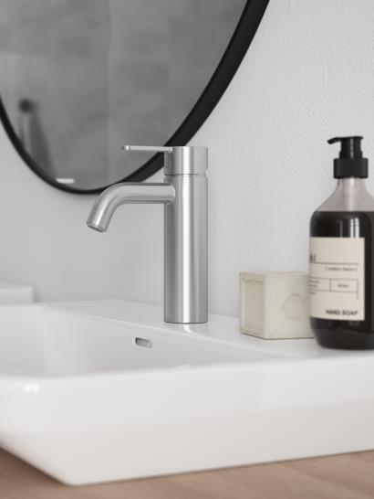

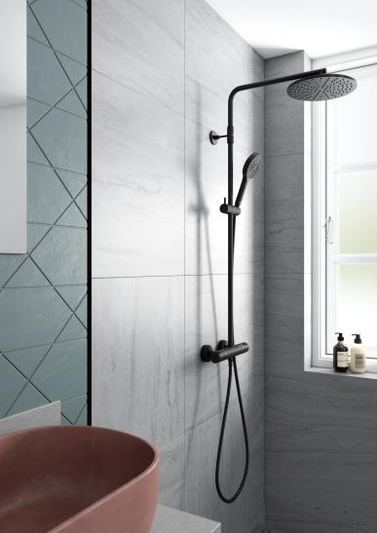

Silhouet-pesuallashana teräsvärisenä (PVD) on erittäin siro ja ilmekieleltään minimalistinen. Se sisältää kaikki tämän päivän hanan ominaisuudet.
Mattamusta Silhouet tuo kylpyhuoneeseen ihan uuden, kiehtovan ilmeen. Suihkujärjestelmässä on monia nykyaikaisia toimintoja kuten lämpötilanrajoitin, rub clean ja käsisuihku 3 eri suihkusäädöllä. Sitä on erittäin miellyttävä käyttää eikä se kuluta kuin 9 l/min.

FM Mattsson Mora Group Ab harjoittaa vesikalusteiden valmistusta, myyntiä ja tuotekehittelyä tuotemerkkeinään FM Mattsson, Mora Armatur ja Damixa. Pohjoismaat ovat konsernin päämarkkina-alue. Liikevaihto on yli 100 miljoonaa EUR ja työntekijöitä on yli 550.
Yhteystiedot:
Marisa Knuutila markkinointikoordinaattori
+358 50 441 7261 marisa.knuutila@fmm-mora.com

Aki Helminen toimitusjohtaja
+358 40 767 6900 aki.helminen@fmm-mora.com

